数值设定——公式篇
——Written by Mervin
数值设定的步骤很多，本文只讲公式类型、特点及应用；牵涉到数值设定中常遇到的几种类型的设定：几率、经验、属性、技能；
本文由简入烦，主体以公式的类型、特色来划分章节，穿插几种类型的设定讲解。
OK，Let’s Begin。

- 加减乘除
线型为线性，变化稳定，比较容易找到规律，预期后面的发展；
举几个例子：
- 每加一点力量，近战物理攻击加1；每射击一次，子弹数减少1；
- 每使用一次冰箭术，熟练度加1，达到2000时，升级为2级；
- 宠物近战物理伤害=宠物物理攻击-目标物理防御；宠物近战物理伤害=宠物物理攻击*目标物理吸收比；近战物理技能伤害=（（武器伤害+技能附加）*技能增幅）*目标物理吸收；
- 血击（技能）：在HP <50%时，将自己所有HP化为伤害，攻击目标，使用后生命值为1；伤害=（基本伤害+当前HP）*(1+技能等级调整值+10*当前HP/最大HP)；

总结：
- 加减的运算最为直观，一眼就可以发现规律，甚至潜意识；
- 乘除的运算容易简单、直接的对数据造成跳跃性，而常常是有意识、有规律的跳动；
- 混合运用时，可以实现很多有特色的功能；

- 幂函数
幂函数f(x)=x^i；对比函数g(x)=x；
当0<i<1时，[0,1]区间内，f(x)>g(x)；[1,∞]区间内，f(x)<g(x)；先急后缓；
当i>1时，[0,1]区间内，f(x)<g(x)；[1,∞]区间内，f(x)>g(x)；先缓后急；
当i<0时，[0,1]区间内，f(x)逼近无穷大；[1,∞]区间内，f(x)逼近无穷小；

示例曲线图如下：
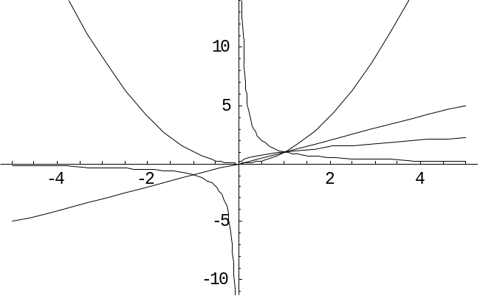

举例应用：
- 升级经验=ceiling(1000*等级^(2/3),1)；(ceiling=向上取整)
- 消除类休闲游戏（如宝石迷阵），COMBO得分=100*本次宝石个数*2^combo次数；
- 魔法攻击=智力值+[int(智力值/10)]^2；（int=向下取整）
- f(x)=1/x的应用：
  - 血击伤害Ver2.0=（基础伤害+当前HP）*[14*技能等级调整值*当前HP/(最大HP-当前HP)]；
  - 攻击速度=50/{200 -[(250-敏捷-灵巧/4)/50*(200-基本速度)]}；
- 命中率=100/[1+（150-敏捷）]；
- 魔法回复(点/秒)=2+(2+精神/50)^2；

总结：
- 前期容易后期难是普遍的经验值递加设计原则，i<1时具有这种特性；
- i>1造成的连锁递增效应是用来奖励的上好措施，但缺点是有限区间内拓展；
- 某些需要积累到一定程度才能体现出优越性的属性设定往往要用到f(x)=x^i(i>1)的先缓后急的特性。
- f(x)=1/x常常以a/(b-x)的形式出现，常常用来实现具有临界值的属性设定，且x多有取值限制，需要很好的前期规划；
- 接上，1/x的x取值区间常定义在[1,max]，有时也会进入[0,1]这一段，一般都是通过将[1,max]区间进行除算，得到新的[1/a,max]；可以产生新的临界点；
- 幂数的计算相对复杂，不适合做心跳计算；指数函数极少应用；

- 数组、数列
有限个具有相同变量名的相同类型的下标变量的有序排列，叫做一个数组；
一元数组：{a1,a2,…,ai,…,an}
二元数组：{a(1,1)，a(1,2)，a(1,3)，a(2,1)，a(2,2)，a(2,3),…,a(3,3)}

按一定次序排列的一列数，叫做数列；有穷数列；无穷数列；n项合Sn
等差数列：ai-a(i-1)=n，Sn=(a0+an)n/2
等比数列：ai/a(i-1)=n，Sn=a0(1-q^(n-1))/q，q=ai/a(i-1)
斐波那契数列：a(i+1)=ai+a(i-1)，a0=1，a1=1
{1，1，2，3，5，8，13，21，34，55，89，144，233，…}
    - 假设一对初生兔子要一个月才到成熟期，而一对成熟兔子每月会生一对兔子，那么，由一对初生兔子开始，12 个月后会有多少对兔子呢？144对。
    - 二叉完全树的叶子数按斐波那契数列增长；
    - 连续 10 个斐波那契数之和，必定等于第 7 个数的 11 倍。
数列是函数的离散形式；数组是离散的值的集合；

举几个例子：
  - 1~5级升级每次获得3点属性点，而后每5级多获得1点，即6~10级4点，11~15级5点……，50级后，每4级一个跳跃；
  - 本级升级所需经验=上级所需经验+本级等级数*10000；
  - 休闲小游戏COMBO得分Ver2.0：Combo1=宝石数*c1，Combo2=宝石数*c2，Combo3=宝石数*（c1+c2），…，Combo(i)=宝石数*(c(i-2)+c(i-1))；其中c1=2,c2=3；

总结：
- 对于一些不方便、不必要用公式来表达的数值，采用数组直接存取方便快捷；（你也可以说这是索引表）
- 对等差、等比这种最基础的数列进行一些细节的改变，往往可以产生微妙的变化。例2就是一个递归的例子，曲线走势类似f(x)=x^2；（当然，你也可以说这本来就是递归）
- 数组、数列其本身并不是什么公式，更多的是一个看问题的角度；

- 正态分布
正态分布的应用非常深、广，笔者实在是能力有限，只探讨下在几率问题上的正态分布；
Random[]:在[0，1]上随机取数；
Random[Integer,{1,100}]:在[1，100]上随机取整数；
1d8=Random[Integer,{1,8}]:投一次8面骰；
2d4=Random[Integer,{1,4}]+ Random[Integer,{1,4}]:投2次4面骰；
…
xdy= Random[Integer,{1,y}]+ Random[Integer,{1,y}]+…:投x次y面骰，设结果为s，结果s的几率为p′，那么，设p= p′*y^x，则为受x,y,s影响的3元函数，p(x,y,s)：
- 1/(y^x)为p′的最小单位；
- s∈[x，xy]，s为整数；
- x=1时，分布曲线为平行线y=1/y；x=2时，分布曲线为折线，示例图如下（实际为散点图）：横轴为s，纵轴为p；
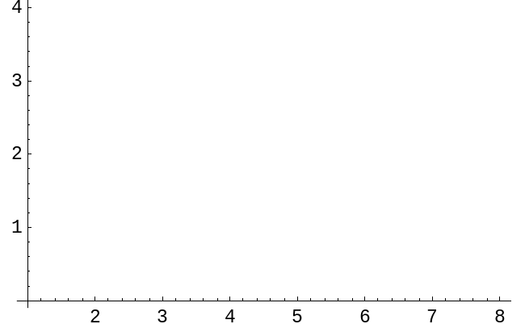
- x>2时，s的出现几率p（s）:( B[n,m]为Binomial[n,m]的省略，为组合；n≥m)
p(x,y,s)={B[x,1]*p(x-1,y-1,s-y)+B[x,2]*p(x-2,y-1,s-2y)+…+B[x,3]*p(x-i,y-1,s-i*y)}+{B[x,1]*p(x-1,y-2,s-y)+B[x,2]*p(x-2,y-2,s-2*y)+…+ B[x,i]*p(x-i,y-2,s-i*y)}+…+ B[x,i]*p(x-i,y-j,s-i*y)+…
（i,j,x,y,s∈integer, 1≤i<x, 1≤j<y；）
- 上式中，B[x,i]*p(x-i,y-j,s-i*y)有解的条件是：
x≤i*(y-j)+x-i≤s-i*y
- 曲线总为对称图形，s=(xy+x)/2时的p(x,y,s)值最大,s为整数，唯一最大，为小数，上下取整，两个最大值；
- 必须注意的是，x,y是一常量，i，j是变量；请勿混淆；
- 给出示意图一张(5d4) ，横轴为s，纵轴为p：
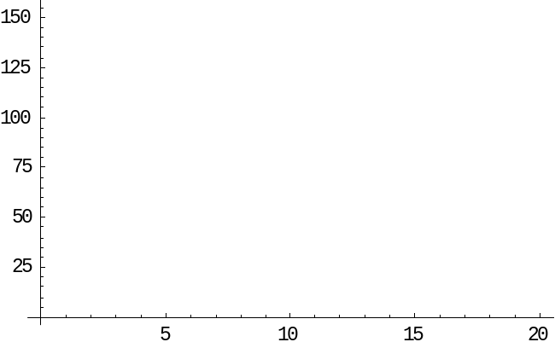
- p(a,b,a)=1，p(a,b,ab)=1；∑p′=1；
- 另外一种计算p的方式较为容易理解，我称之为冒泡法；见示意图，讲述的是p(5,4,7)的求解过程；
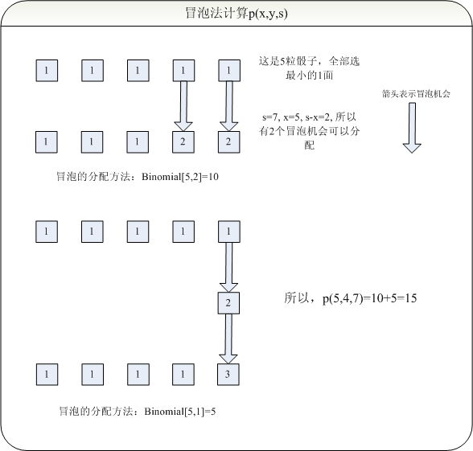
于是，这个问题转化成：将s-x个球放入x个口袋中，每个口袋最多能装y-1个球，有多少种分法？

举几个例子：
- 某盗贼的闪躲为20%；即Random[integer,{1,100}]≤20时，闪躲成功，否则失败；
- 某盗贼的闪躲为20%，格挡为10%，两者优先级等同；即 Random[integer,{1,100}]≤20时，闪躲成功，21≤Random[integer,{1,100}]≤30时格挡成功；
- 某盗贼的闪躲是20%，格挡是10%，完全闪躲是25%，优先级完全闪躲>闪躲=格挡；即Random[integer,{1,100}]≤25时，完全闪躲，否则，Random[integer,{1,100}]≤20闪躲，21≤Random[integer,{1,100}]≤30格挡；
- 弓的攻击是2-10，弩的攻击5-7；便是2dy1和5dy2（y1>y2）的简化应用；（当然，实际效果是1d9+1和1d3+4）；

总结：
  - 我将例1、2中的随机数称为部分随机数，因为存在部分的无用数；
  - 骰子是随机数的一种特殊情况，总是有解，我称之为完全随机数；
  - 几率都可以用p(x,y,s)表达；
  - p(x,y,s)中的x控制曲线的坡度，y控制曲线的左右跨度，s决定几率大小，x*y决定曲线的成长性；x:y决定曲线的整体走势；
  - 接上，当1←x<y时，趋于平缓；y<x→xy时，趋于陡峭；
  - 任意一种随机数的随机事件都受到收益递减的影响，见下图，表示的是在闪躲提高时，闪躲成功：不闪躲的比例：
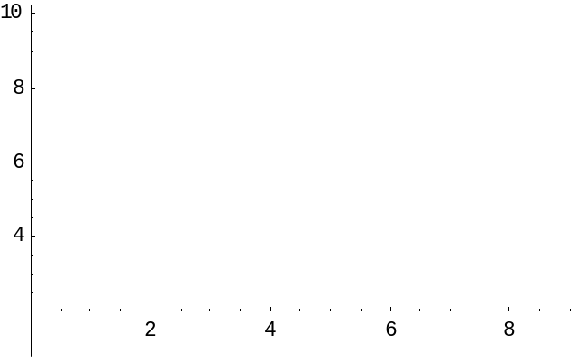
  - p(3,y,s)在s∈[3,y+3-1]上递归增长(一元递归)，规律如下（x=3）：
1,x,2x,3x+1,4x+2,…,ix+(i-2)，…，
或者表达为（将上式看做一个数列）
{p2-p1,p3-p2,…,pi-p(i-1),…}为等差数列，首项p1=2,等差d=1；
  - p(4,y,s)有类似规律，为二元递归；
  - 若y1<y2，p1(3,y1,s)在s∈[3,y1+3-1]和p2(3,y2,s)在s∈[3,y2+3-1]，p1和p2在s∈[3,y1+3-1]上相等；
  - [3,y+3-1]区间存在一个递归减少的对称区间，对称轴s=(xy+x)/2；

- 作者的话
对于数值设定是一项庞大的过程，需要很清晰的思路和逻辑，工作流程不多螯述，做过的基本都知道；不想对哪部分重要、哪部分次要做评价，个人觉得这是混泥土和钢筋的关系，一个发挥不了作用，结合才是正道。
作者的信条是：条件决定结果，尽量简化过程，懂的取舍，懂的轻重；
本篇是第一弹，正在努力推出其他部分的一些东西；因为公式的内容相对比较具体，有很多前人的经验在铺路（虽然正态分布部分的内容完全是自己总结出来的，汗啊，高数学的差的结果，觉得有这么个东西，但就是想不起来）。
特别申明一下，正态分布部分的内容因为没有太多实际的操作经验，所以不太好胡乱举例，避免引起误解。

《数学模型的建设——起点篇》正在杜撰中……

